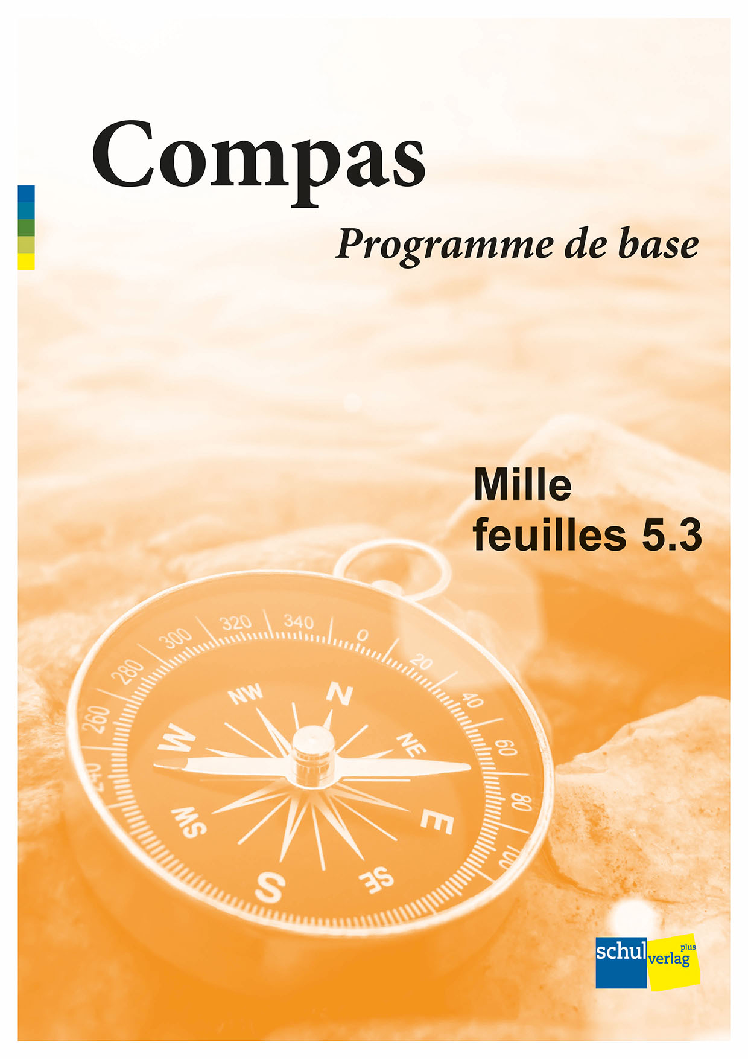
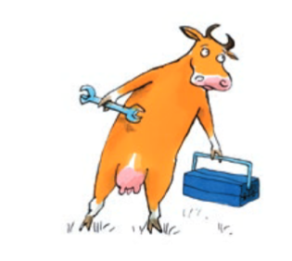
Planen und Unterrichten mit «Mille feuilles» leicht gemacht – dank unserem
Compas – Programme de base:
Am Beispiel von MF 3.1
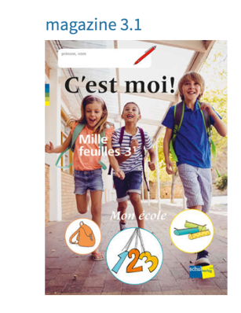
filRouge 3.1
magazine 3.1
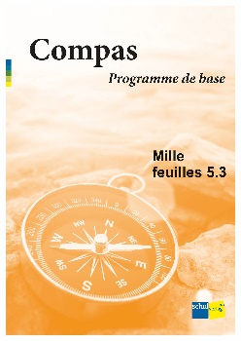
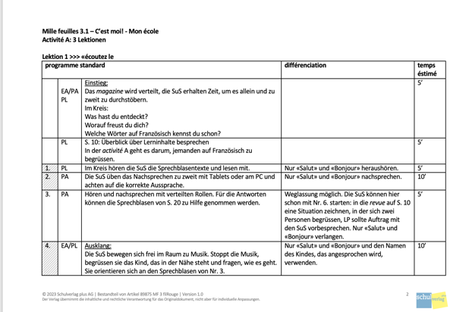
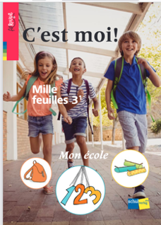
Vorbereitung: Lesen Sie im filRouge die Informationen zu einer activité und im magazine die Aufgaben sorgfältig durch.

Print oder Browserversion
Lektionspläne mit Anpassungen
Übersicht: Compas – Programme de base
Print oder im s-mediabook

Nachbereitung: Was haben Sie erreicht? Was ist weniger gut gelungen? Ging das Zeitmanagement auf? Passen Sie die Planung Ihren und den Bedürfnissen Ihrer SuS an, indem Sie Änderungen direkt im Dokument vornehmen.

Lesen Sie die Lektionspläne zur activité, die Sie vorbereiten.

Unterrichten Sie die Lektion.

Halten Sie das in der Spalte matériel angegebene Material bereit.

Verschaffen Sie sich im Compas – Programme de base einen Überblick über die Inhalte und darüber, was weggelassen bzw. reduziert werden kann.

Mille feuilles 5.3 – Mort de rire! – Blagues

- Witze » activité A, B, D, F
Ich spiele der Klasse Witze vor, die ich mit Ausdrücken und Sätzen ausgeschmückt habe.

- Verneinung » activité C, D, G
- Aussprache von Wörtern
und Sätzen » activité E
- Endungen der Verben auf -er » activité D, H

In magazine 5.3 spielen die Schülerinnen und Schüler in der tâche Witze vor, die sie mit Ausdrücken und Sätzen ausgeschmückt haben.
Mithilfe der Strategie «Stichwörter notieren» und bereits bekannter Strategien können sich die Lernenden an in einem Film gesehene und in Textform gelesene Witze erinnern. Die Schülerinnen und Schüler üben das Vorlesen eines Witzes und lernen zu sagen, wie ihnen der Witz gefallen hat. Ausserdem beschäftigen sie sich mit dem Ausschmücken von Dialogen eines Witzes.
Neben der Negation auf Französisch und dem Vergleich der Verneinung in anderen Sprachen lernen die Schülerinnen und Schüler die Aussprache bekannter und neuer Wörter und Sätze und die Endungen aller Personalformen der Verben auf -er im Präsens kennen. Sie sind damit in der Lage, nach einer Phase des Übens Witze zu erzählen, vorzutragen und diese auszuschmücken.
Im Anschluss an die tâche schätzen sich die Schülerinnen und Schüler im zoom selbst ein und geben einander eine Rückmeldung.

Grundanspruch in magazine 5.3
Um sämtliche Grundlagen abzudecken, die für das Erfüllen der tâche notwendig sind, können in den activités Anpassungen wie nachfolgend dargestellt vorgenommen werden:

activité A | 1. | 2. | 3.
activité B | 1. | 2. | 3. | 4. | 5. | 6.
activité C | 1. | 2. | 3. | 4. | 5. | 6. | 7.
activité D | 1. | 2. | 3. | 4. | 5. | 6. | 7. |  | 8. |  | 9. |  | 10.
activité E | 1. | 2. | 3. | 4. | 5. | 6.
activité F | 1. | 2. | 3. | 4. | 5. | 6. | 7. | 8.
activité G | 1. | 2. | 3. | 4. | 5. | 6. | 7. | 8. |  | 9.
activité H | 1. | 2. | 3. | 4. | 5. | 6. | 7. | 8. |  | 9. |  | 10.

Durchführung gemäss Anpassungen gemäss
filRouge Handreichung Weglassung möglich

Übersicht Anpassungsmöglichkeiten magazine 5.3

activité A | Witze
1./2./3. | Auf die Witze beschränken, die im Input vorkommen: Nr. 3, 4, 6, 7 (alle Deutsch) und Nr. 5, 9, 10 (alle Französisch).  Französische Witze gemeinsam mit Unterstützung der LP bearbeiten. Evtl. die Auswahl noch einmal reduzieren.

activité B | Witze
1. | Die Strategien in der Gruppe gemeinsam einsetzen und so den Text zusammen entschlüsseln.
5. | Vorstellen der Strategie, aber keine eigenen Beispiele.

activité C | Verneinung
1./2./3./4./5. | Es wird in der Gruppe gearbeitet. Die Sätze in den gelben Boxen werden nicht neben den Sätzen a bis c notiert, sondern können als Vorlage zum Aufkleben von der LP vorbereitet werden.  Die Entdeckungen werden gemeinsam besprochen und festgehalten.

activité D | Witze | Verneinung | Endungen der Verben auf -er
1./2./3. | Auf die Witze im Input beschränken, die bereits vorgekommen sind: Nr. 2, 5, 8, 10, 11, 15, 19  Witze gemeinsam mit Unterstützung der LP bearbeiten. Evtl. die Auswahl noch einmal reduzieren.
4./5. | Einen Witz in der Gruppe auswählen.  Die Zeilen oder Rollen verteilen, z. B.: Sprecher bzw. Sprecherin, Zitate.
7. | In der über die Lektion bestehenden Gruppe arbeiten. Nur die Sprechblase «Pour moi, la blague est..» verwenden.
8. | Wortschatz beschränken auf:  Ça fait 15 euros. Ça fait…  Tu peux me prêter 5 euros? Tu peux me prêter…?  Ça ne sert à rien.  Deux tickets, s’il vous plait. …, s’il vous plaît.  étonnant/étonnante  Je sais. Je ne sais pas. Je sais…  Il ne sais pas lire. Il ne sait pas…  Je n’entends rien. Je ne/n’… rien.  Je joue. jouer  Je ne travaille pas. travailler  Tu peu me prêter… euros? prêter

activité E | Aussprache von Wörtern und Sätzen
1./2./3. | Nur auf den ersten zwei Seiten suchen.
4. | Die LP bearbeitet die Aufgabe mit den SuS in der Gruppe. Folgende Laute einbeziehen:  in, an/en, ai, j, u, oi, ca/co/cu/cl/cr, v, qu.  Die Laute in den Wörtern gemeinsam suchen und markieren.

activité F | Witze
1. | In der Gruppe mit Unterstützung der LP nach weiteren Formen der Anreicherung suchen.
2./3./4./  5./6./7. | Einen Witz auswählen, der bereits an mehreren Stellen eingesetzt wurde: Nr. 4, 5, 8, 10, 11, 15, 19  Es wird nur mit den Ausrufen von MF 4.4 gearbeitet. Die Gruppe erweitert einen Witz gemeinsam.

activité G | Verneinung
1./2. | Die Menge an Sprachvarianten reduzieren, zunächst ein Beispiel in der Gruppe analysieren. Wie hilft der Aussagesatz ohne Verneinung?
5. | Dasselbe Vorgehen, jedoch durch die LP angeleitet in der Gruppe.
6./7. | In der Gruppe nur den ersten Vers bearbeiten.  Drei Sätze mit Negation schreiben.
8. | Der erste Vers wird in der Gruppe gelesen. Nach und nach können die SuS auch zu zweit üben.

activité H | Endungen der Verben auf -er
1./2. | In der Gruppe werden zunächst die bekannten Endungen zu je, tu, il/elle/ on und vous vorbesprochen und ergänzt.
3./4. | Die Aufträge werden in der Gruppe bearbeitet.
6. | In der Gruppe die Verbformen laut vorlesen. Alle lesen, Partner lesen, Einzelne lesen usw.
8. | Die LP hilft bei der Formulierung der Entdeckungen für den Eintrag in der revue.

